职业技能等级认定申请表（样表）
本表为样表，正式表格请通过申报系统填报、下载打印
姓 名 |  | 性 别 |  | 出生年月 |  |  | 一寸照片
文化程度 |  |  |  | 考生来源
身份证号
工作单位 |  |  |  | 电话
单位地址 |  |  |  | 邮编
职业名称 |  |  |  | 工种名称 |  | 申报等级
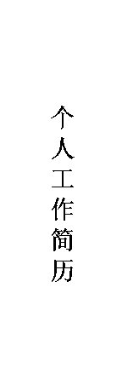

 | 本人承诺填写和提交的所有材料均准确、真实有效。如有失信或弄虚作假，本人愿意承担一切不实承诺引起的后果及法律责任，并愿接受相关处理。
 |  |  |  | 申请人（签名）
 |  |  |  |  |  | 年 月 日
 | 同意该生报名。
 |  |  |  | 负责人（签字）：
 |  |  |  | （盖章）
 |  |  |  |  |  | 年 月 日

